原理图变更说明20160810
- 参考全志建议：
重新增加R178 100R/1%作为NTC校准用，默认NC；
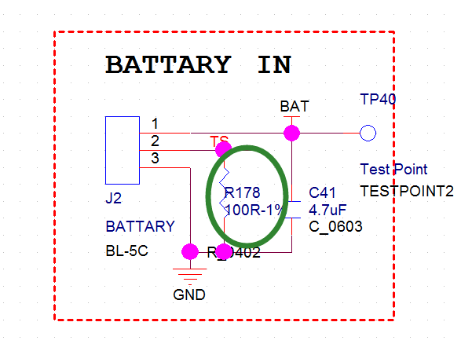
- 参考全志建议：
Wi-Fi_EN下拉100K，WL_SDIO_CMD上拉10K；

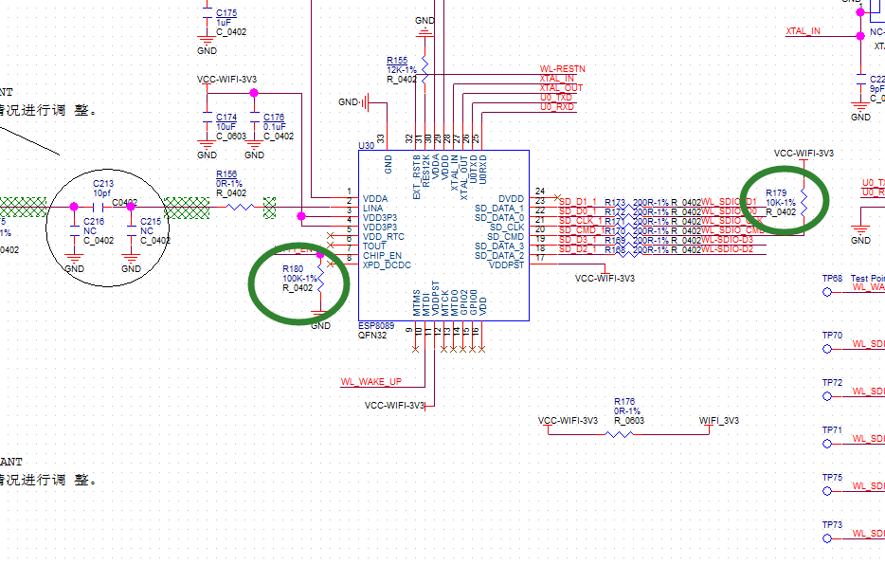
- 参考全志建议：
将如下图J9去除，替换为TP点TP85、TP86、TP87、TP88、TP89；
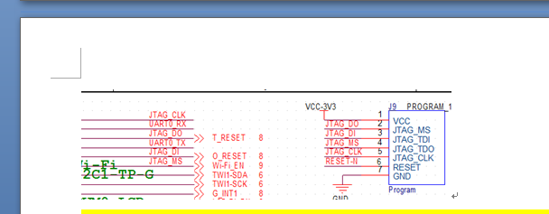
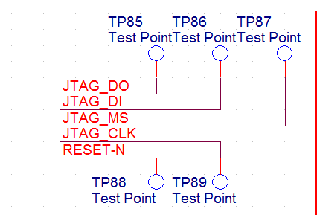
- 按照全志建议：
LRADC接上拉100K至AVCC；默认上拉，解决FW反复检查KEY的问题；
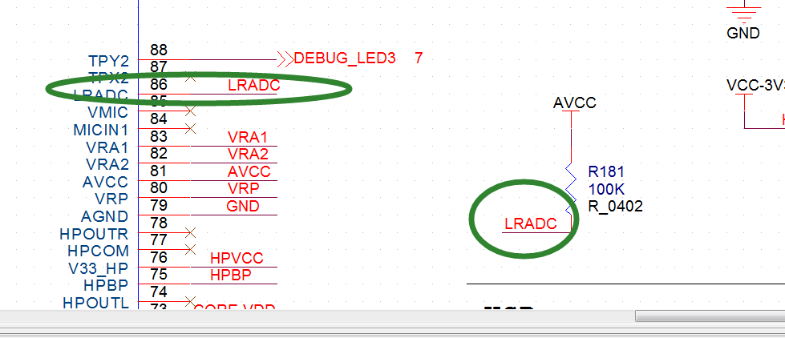
- LCD-PWM引脚变更，引入至VLED-。
原因：之前PWM引入EN端，
- 调节PWM40%以上后功耗线性性不好
- PWM 50%时功耗异常，大于PWM100%时的功耗；
- 测试过程中会伴随让人烦躁的蜂鸣声；
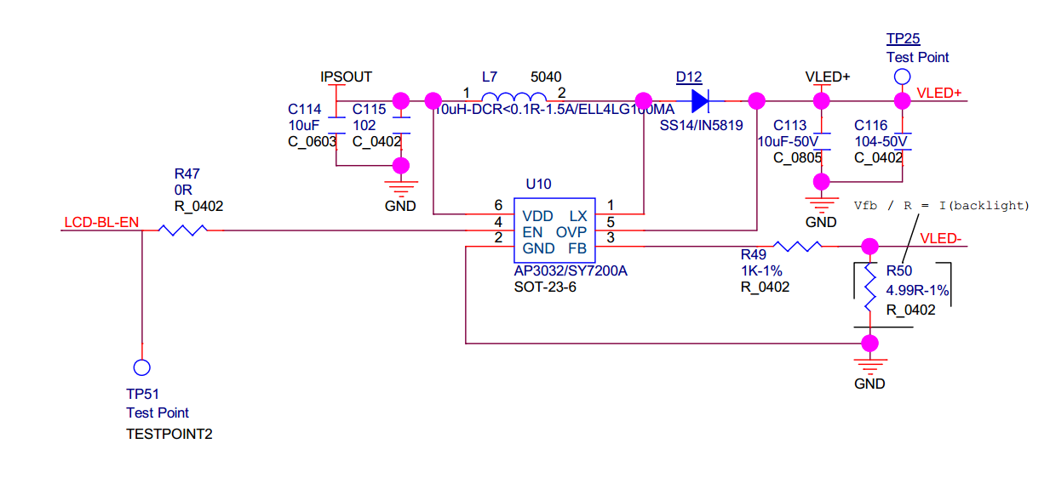
具体变更：
R47改为4.7K/1%；
增加C222 1uF、R182 100K/1%、R183改为20K/1%、R185 4.7K/1%、R184 4.7K/1%、C223 10uF、L17 600R/1.5A；
R49改为2.2K/1%；
R50改为2.2R/1%；
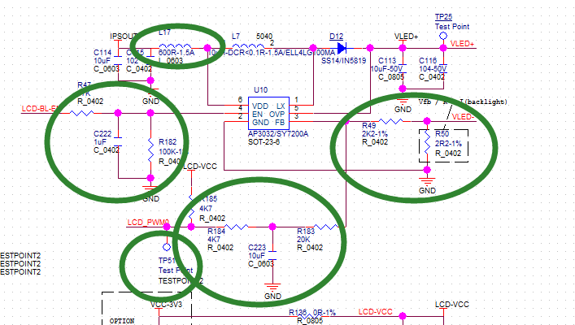
LCD-BL-EN接入PG11；
LCD-BL-PWM0接入PB2；
- 考虑后续维修，LED信号引脚增加测试点TP90、TP91、TP92。如下图所示：
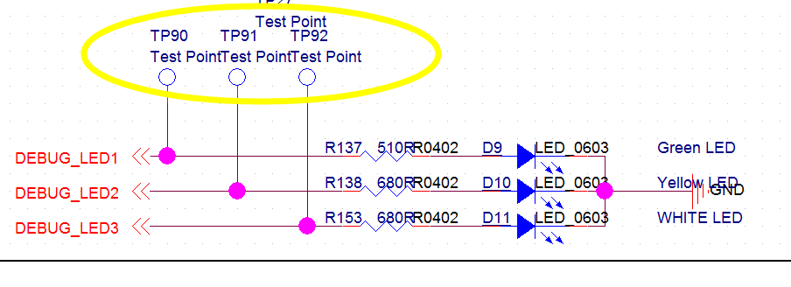
- J16 41PIN变更为42PIN；封装改为503304-4240；
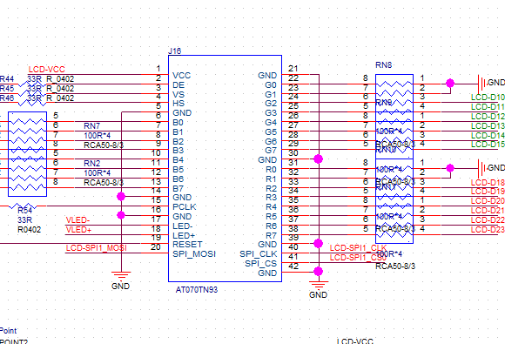
- J15封装变更为503480-0620；
- 料号变更：
- DDR U29变更为U2；
- WIFI U30变更为U7；
- 背光驱动IC U10变更为U7；
- G-SENSOR U12变更为U10；
- ID 二极管TVS D17去除；
- Wi-Fi 晶振26MHZ 料号由X3改为X1；
